# БЛАГОТВОРНОЕ ВЛИЯНИЕ ИГРЫ НА ДУХОВЫХ ИНСТРУМЕНТАХ НА ЗДОРОВЬЕ И ИНТЕЛЛЕКТУАЛЬНОЕ РАЗВИТИЕ ДЕТЕЙ В РАМКАХ РЕАЛИЗАЦИИ ПРОГРАММЫ ПЕРВОГО ПРЕЗИДЕНТА Н.А. НАЗАРБАЕВА «БОЛАШАҚҚА БАҒДАР РУХАНИ ЖАНҒЫРУ»

Васильцова Елена Анатольевна, преподаватель музыкальных дисциплин, Коммунальное Государственное Учреждение "Гимназия №83", [undina421@mail.ru](https://e.mail.ru/compose?To=undina421@mail.ru)

За последние двадцать лет в нашей Республике произошли очень большие изменения как в обществе в целом, так и в сфере образования в частности. Елбасы Н.А.Назарбаев поставил очень высокую, но вполне выполнимую задачу перед сферой образования РК. Все мы должны ориентироваться на мировое образовательное пространство, в том числе и в дополнительном образовании. Наша цель - воспитать здорового, гармонично развитого гражданина Республики Казахстан. [1]

Особое значение сегодня приобретает изучение изменений, происходящих в сознании современных детей и подростков. Неизбежная, в современных условиях переоценка ценностей, ярче всего проявляются в их сознании.

В подростковом и юношеском возрасте наиболее интенсивно формируется система ценностей, их оценка, накопление *морального и материального жизненного опыта, интеграция в социум.*

Наша задача - воплощение в жизнь целей и задач Государственной программы развития образования Республики Казахстан на 2011-2020 годы, одной из которых является формирование у молодежи активной гражданской позиции, социальной ответственности, чувства патриотизма, высоких нравственных и лидерских качеств, реализация комплекса мер по патриотическому воспитанию и формированию гражданской активности, социальной ответственности и механизма раскрытия потенциала молодежи.

* Концепция воспитания в системе непрерывного образования Республики Казахстан, утвержденная приказом Министра образования и науки РК № 521 от16 ноября 2009г., определяет цель воспитания как создание в системе непрерывного образования оптимальных условий для становления, развития, самореализации и социализации личности дошкольника, школьника и студента как гражданина и патриота Республики Казахстан, способного к профессиональному, интеллектуальному и социальному творчеству. [3]
* Концептуальные основы воспитания (приказ Министра образования и науки Республики Казахстан от 22 апреля 2015г. №227) определяют приоритетной целью воспитание всесторонне и гармонично развитой личности на основе общечеловеческих и национальных ценностей.
* В контексте национальной идеи «Мәңгілік Ел» и в рамках реализации программных статей первого президента РК Назарбаева Н.А. «Болашаққа бағдар: рухани жаңғыру», «Ұлы даланың 7 қыры» необходимо формировать гражданскую активность и развивать лидерские качества как основу социализации личности подрастающего поколения. И, конечно же, невозможно воспитание гармонически развитой личности без хорошей физической подготовки и обучения детей и подростков музыке, живописи, хореографии, что в наше время очень доступно в многочисленных образовательных учебных заведениях, кружках, секциях и т. д. [6]

Музыка с медициной являются постоянными спутниками человека с момента рождения и на протяжении всей жизни. Об этом свидетельствует большое количество исторических документов с древнейших времён. В наше время, учеными выявлено огромное количество вирусных и прочих заболеваний, в следствии чего, нашу жизнь нельзя представить возможной без медицины.

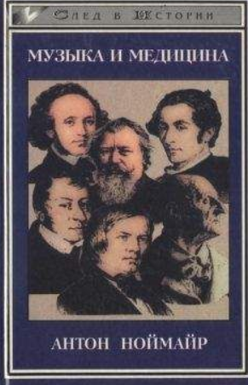Ну а музыка? С какого момента музыка начинает быть необходимой частью человеческого бытия? Музыка живет в каждом человеке, начиная с рождения. Каждое событие жизни, будь оно грустным или веселым: день рождения, встреча с близкими, отдых, да что угодно, сопровождается музыкой.

Иными словами, музыка постоянно сопровождает нас и в тяжелые, и в счастливые периоды, превращаясь тем самым в постоянного неизбежного спутника жизни. Из множества работ врачей о музыкантах достойны упоминания, на мой взгляд: Альберт Швейцер, написавший замечательную книгу о И.С.Бахе, Алоис Грейтер - автор монографии о В.А.Моцарте и доктор медицины Антон Ноймайр, который дал нам потрясающую работу «Музыка и медицина». **(Пример 1)**

Выбор музыкального инструмента, для начинающего музыканта, чрезвычайно важен. Данное решение несет за собой ряд факторов, в том числе и влияние музыкальных занятий на здоровье. Одно желание не может свидетельствовать о правильном выборе музыкального инструмента. Сначала нужно определить, как выбранный музыкальный инструмент в последствии повлияет на здоровье. Игра на духовых инструментах, в свою очередь, может оказать положительное влияние на дыхательную систему. Помимо всего прочего занятия музыкой имеют благотворное воздействие на общее состояние обучающегося, в частности на его *память*, так как музыканты учат очень много произведений наизусть, *дисциплину*, так как юный музыкант должен стабильно проводить специально отведенное время за инструментом, на *формирование личностных качеств,* в виду того, что ученику предстоит выступление перед аудиторией, что требует от исполнителя определенной выдержки и воли даже в таком юном возрасте.

Духовыми музыкальными инструментами – называют инструменты, у которых источником возникновения звука является столб воздуха. С научной точки зрения звук - это газообразное звучащее тело и извлекается он с помощью вдувания в инструмент воздушной струи.

Духовые инструменты используются очень широко: в симфонических, духовых, джазовых оркестрах, в коллективах авангардных направлений современной музыки и многих других. **(Пример 2,3)**

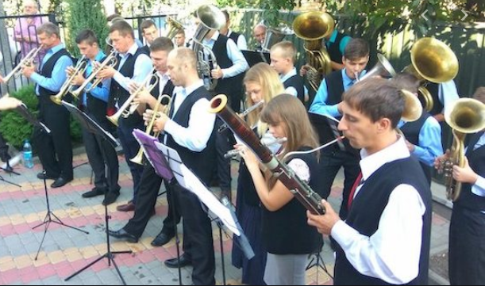

**(Пример 2)**

**Положительное влияние игры на духовых инструментах на здоровье музыканта. Оздоровление системы дыхания**

В музыкальных школах предлагается большой выбор музыкальных инструментов, на которых ученики могут с удовольствием заниматься и делать свои первые шаги к здоровью и творческой карьере музыканта. Данные инструменты могут стать началом к созданию группы, ансамбля, к выступлениям в оркестрах, но особенно они прекрасны в сольном звучании. Занятия на духовых инструментах очень полезны для здоровья. Они укрепляют и способствуют оздоровления организма. Медики рекомендуют духовые инструменты для профилактики и лечения бронхиальной астмы и хронических бронхитов, решения проблем с осанкой и искривлением грудной клетки и многих других болезней.

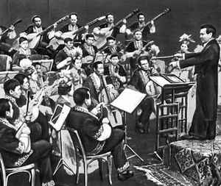

**(Пример 3)**

Вместе с тем музицирование в коллективе позволяет исполнителю получать определенные навыки взаимодействия с социумом, пытаться выстраивать отношения с коллегами, ощущать себя частью коллектива, важной частью которого он является.

Игра на духовом инструменте активизирует дыхательный процесс в организме, укрепляет мускулатуру внутренних органов, помогая преодолеть проблемы, связанные со многими дыхательными заболеваниями. Игра на духовом инструменте помогает работе лёгких, а также работе кровеносной системы.

В разных культурах древних народов так же знали насколько важно играть на духовых инструментах, к примеру австралийские аборигены, не знавшие современной медицины, заметили, что люди, страдающие удушьем (астмой) шли на поправку после игры на народном инструменте - диджериду, который изготавливается из крупного куска эвкалиптового ствола длиной до трех метров, сердцевина которого была съедена термитами. **(Пример 4)** Мундштук может быть обработан черным пчелиным воском. Инструмент обычно украшают в стиле того или иного племени. Сотрудниками Университета Южного Квинсленда (Австралия), было проведено исследование, которое показало, что регулярные занятия на диджериду улучшают процесс дыхания астматиков и приводят к выздоровлению в целом.

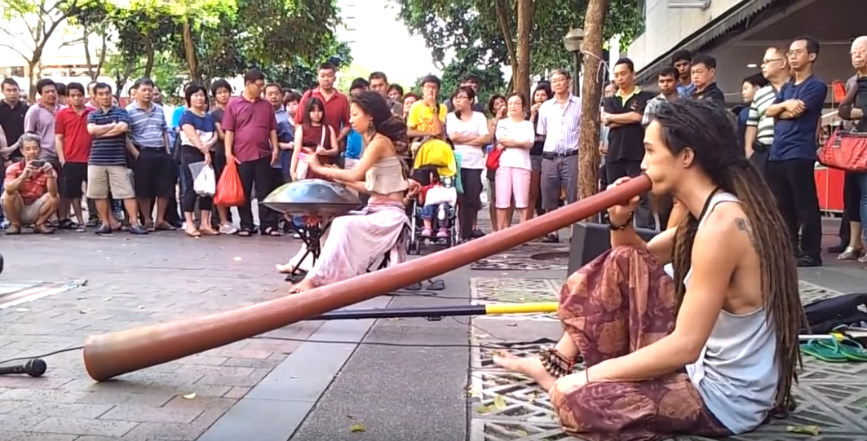

**(Пример 4)**

**Хомусотерапия**

В сибирском районе Российской Федерации популярна –хомусотерапия, которая в особенности влияет на область, которую лечат отоларингологи – ухо, горло, нос. Как и большинство инструментов из металла, хомусотерапия оказывает положительное влияние на организм человека. Так же можно сказать и о духовых инструментах, изготовленных из меди (валторна, труба, тромбон, туба). Они лечат желудочно-кишечные, сердечно сосудистые и женские заболевания, а также печень, почки и т.д. Инструменты из дерева (флейта, гобой, кларнет, фагот) благоприятно воздействует на конечности, а также глаза и нос. **(Пример 5)** В хомусотерапии, чаще всего используются две основные формы: активная и рецептивная. Активная представляет собой терапевтически направленную, практическую музыкальную деятельность: фантазирование, воспроизведение, импровизацию с помощью человеческого голоса и определенных музыкальных инструментов. Рецептивная: развитие созерцания музыки с терапевтической целью. В свою очередь, рецептивная хомусотерапия существует в трех формах: коммуникативной (целеустремленно на прослушивание музыки совместно, доверия и взаимопонимания на поддержание взаимных контактов), реактивной (сосредоточено на достижение катарсиса) и регулятивной (способствующей падению нервно психического напряжения).

Пациенты прослушивают произведения игры на хомусе и классических духовых инструментах, после чего делятся своими мыслями от услышанного. Для одного занятия выбираются 3 произведения (по 10-15 минут). Программы произведений строятся на принципе постепенного изменения настроения динамики и темпа с учетом эмоциональной нагрузки.

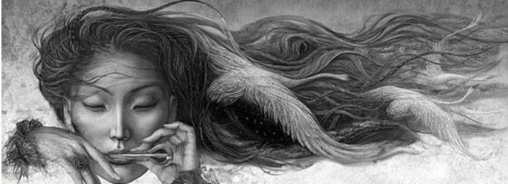

**(Пример 4)**

**Сазсырнай**

В нашей стране есть свой духовой инструмент, способствующий развитию глубокого, оздоравливающего дыхания - это сазсырнай, который является разновидностью флейты. Этот уникальный духовой инструмент обладает очень теплым, светлым тембром, придаёт неповторимый колорит исполняемой музыке. Внешне сазсырнай похож на гусиное яйцо с дырочками по бокам и изготавливается из глины. **(Пример 6)** Возрожден к жизни этот замечательный инструмент, ставший символом казахского национального искусства, был в 70-е годы двадцатого столетия при раскопках города Отрар, сожженного в 12 веке и принадлежит известному исследователю и собирателю казахских музыкальных инструментов - Сарыбаеву Болату.

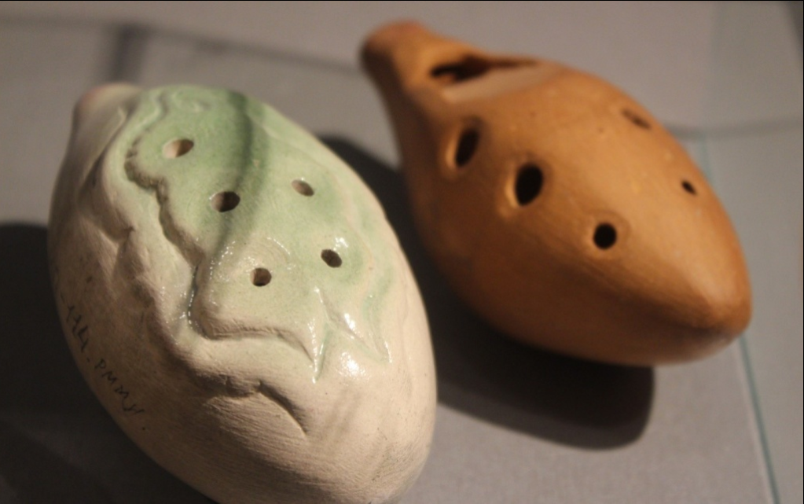

**(Пример 6)**

Еще один казахский народный инструмент сыбызгы – старинный духовой музыкальный инструмент кочевых народов. Инструмент сыбызгы корнями уходит в Алтай. Алтай является золотой колыбелью как казахского, так и тюркского народов. Среди исполнителей инструмента было много казахов Монголии и Китая. (Пример 7)

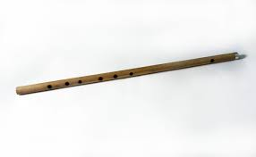

**(Пример 7)**

Таким образом мы видим, что у всех народов с древнейших времён были свои духовые инструменты, которые являлись прародителями современных: флейт, гобоев, труб, валторн и др. о пользе и красоте которых знали давно и передавали искусство игры на них из поколения в поколение всё время совершенствуя сами инструменты и исполнение на них.

Исходя из всего вышесказанного можно сделать вывод, что игра на духовом инструменте может стать не только катализатором духовного и культурного воспитания подрастающего поколения, которое занимается музыкой, но и может благотворно повлиять на обучающихся, имеющих определенного плана проблемы со здоровьем.

# Список используемой литературы

1. Государственная программа развития образования Республики Казахстан на 2011-2020 годы.
2. Концепция воспитания в системе непрерывного образования Республики Казахстан.
3. Концептуальные основы воспитания.
4. Статья Президента " Взгляд в будущее: модернизация общественного сознания.
5. Национальная идея МенгiлiкЕл".
6. Программная статья Н.Назарбаева " Болашакка багдар :рухани жангыру" 2017.
7. Алексеев А. О воспитании музыканта-исполнителя [Текст] / А.Алексеев – М., Советская музыка, 1980. – 265 с.
8. Дружинин В. Н. Психология общих способностей [Текст] / В. Н. Дружинин – СПб., Питер, 2006. – 249 с.
9. Клим Н. Аппаратная косметология и физиотерапия [Текст] / Н. Клим – М., 2014. – 104 с.
10. Климов Е. А. Психология: Воспитание и обучение [Текст] / Е.А.Климов – М., 2000. – 376 с.
11. Магомаев А. Вопросы методики обучения игре на духовых инструментах [Текст] / А.Магомаев – Баку, 1962. – 267 с.